WKV-LF04 | Online-Seminar zur staatlich geförderten kapitalgedeckten Altersvorsorge erstellen und durchführen
Situation
Sie sind Auszubildende bzw. Auszubildender im 2. Jahr in der Proximus Versicherung AG und in der Landesdirektion Süd in Heilbronn angestellt. Im letzten Frühjahresdialog äußerte der Direktionsleiter, dass die Zulagenrente (Riester-Rente) in den Medien immer wieder negative Kritik erhält und dass die Kundinnen und Kunden dies auch regelmäßig in Beratungsgesprächen kommunizieren. Ihr Ausbilder möchte deshalb die Agenturen für die Problematik der Zulagenrente sensibilisieren. Mitarbeiterinnen und Mitarbeiter sollen künftig gebietsübergreifend und ortsunabhängig geschult werden, damit die Vertriebszahlen bei der Zulagenrente wieder steigen.
Aufträge
- Erstellen Sie Präsentationsfolien als Vorlage für ein Online-Seminar zum Thema „Zulagenrente (Riester)“ zu Schulungszwecken.
- Führen Sie einen Probedurchlauf Ihres Online-Seminars betriebsintern durch.
- Verwenden Sie ein digitales Tool, um Feedback von den Teilnehmenden Ihrer Arbeitsgruppe einzuholen.

Lösungshinweis
Auftrag 1: Mögliche Schüler-Präsentation
01 | 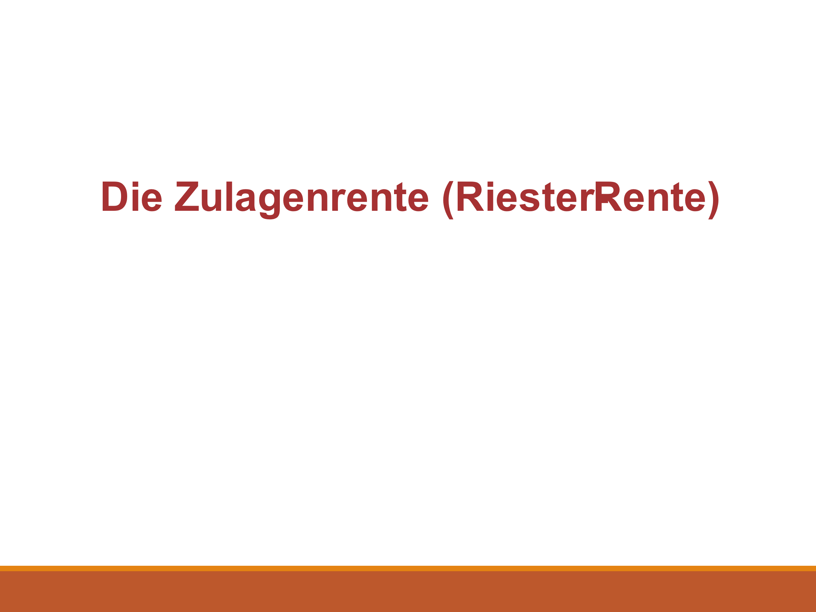 | 02 | 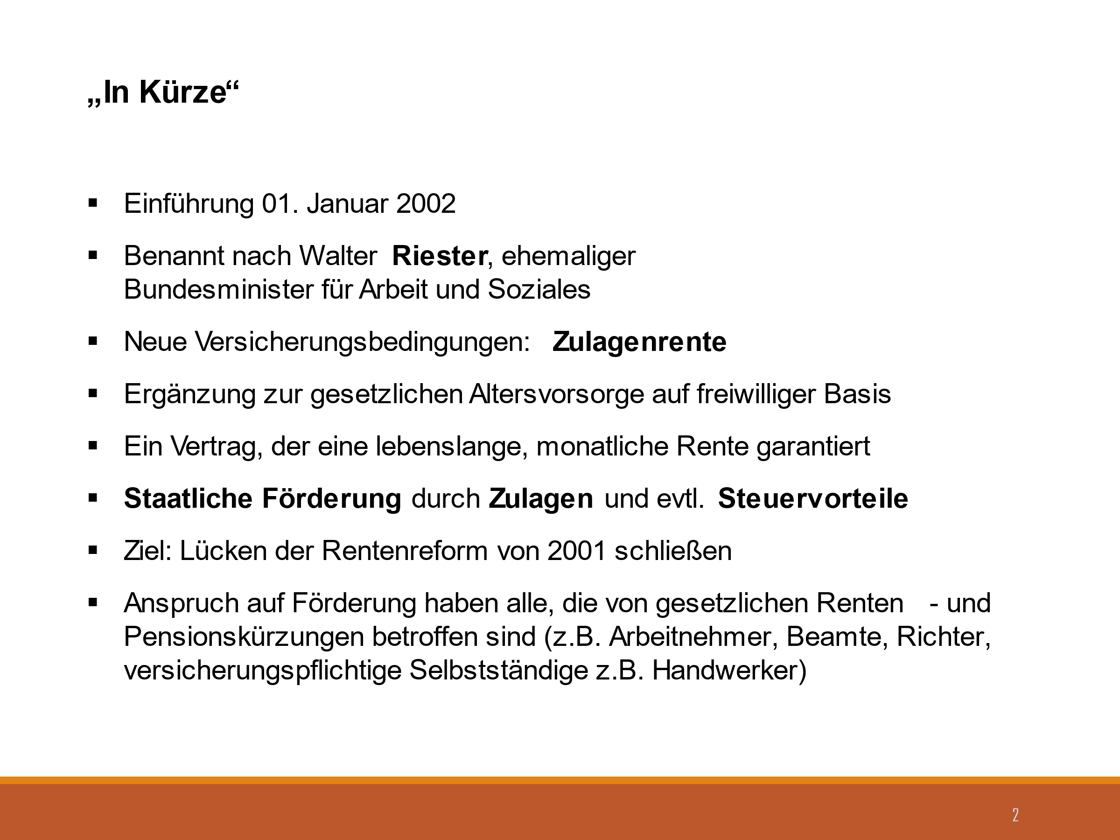
03 | 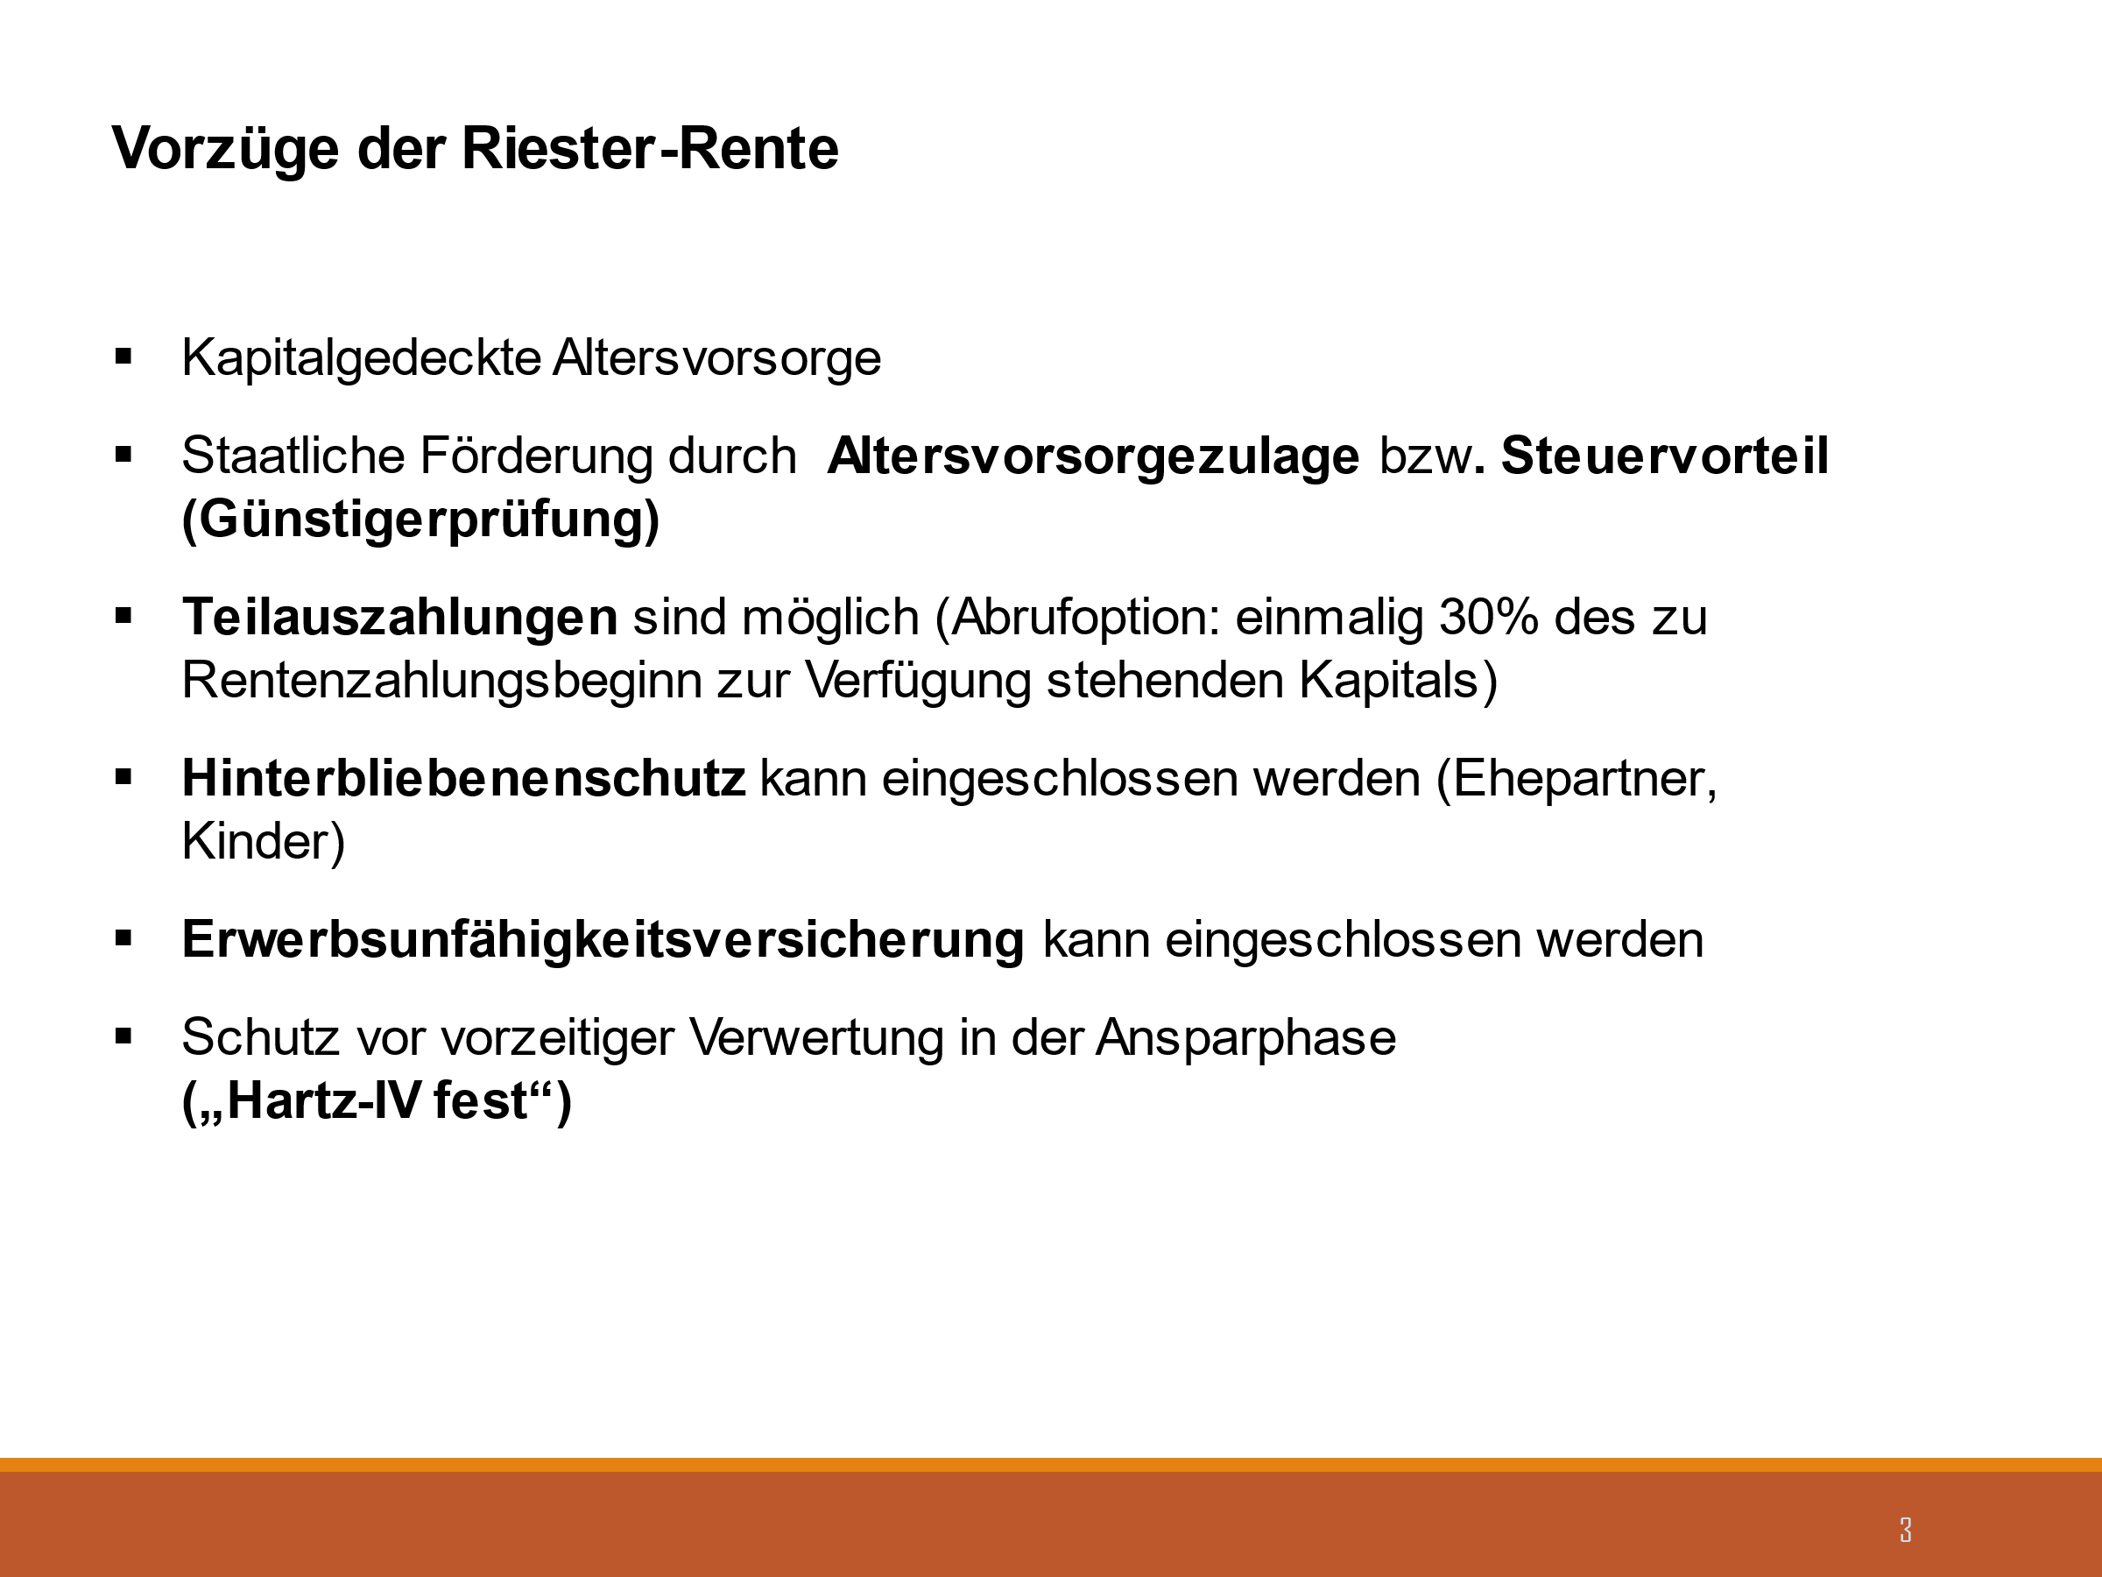 | 04 | 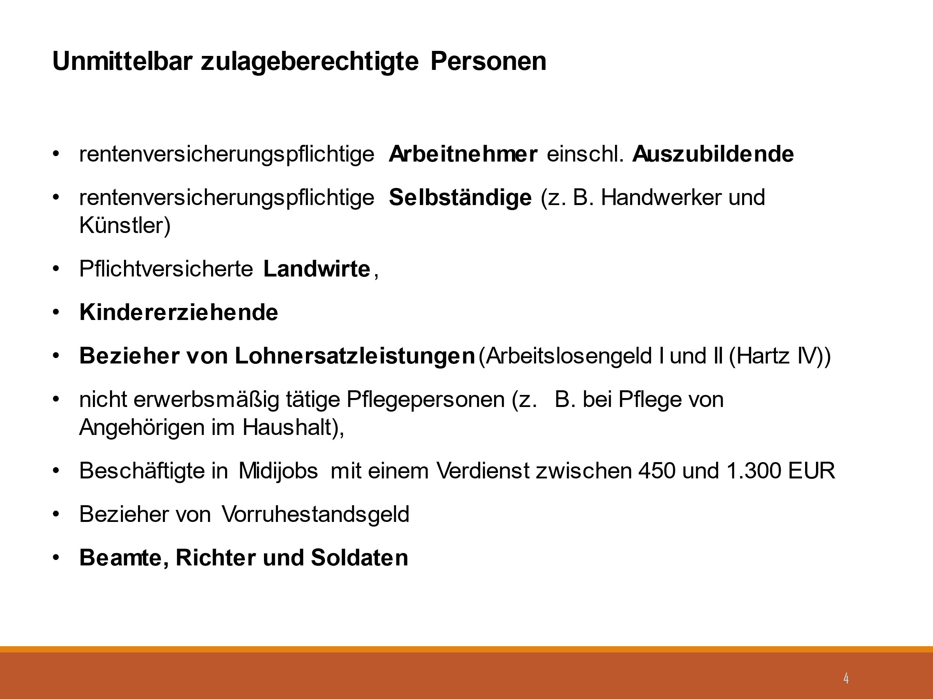
05 | 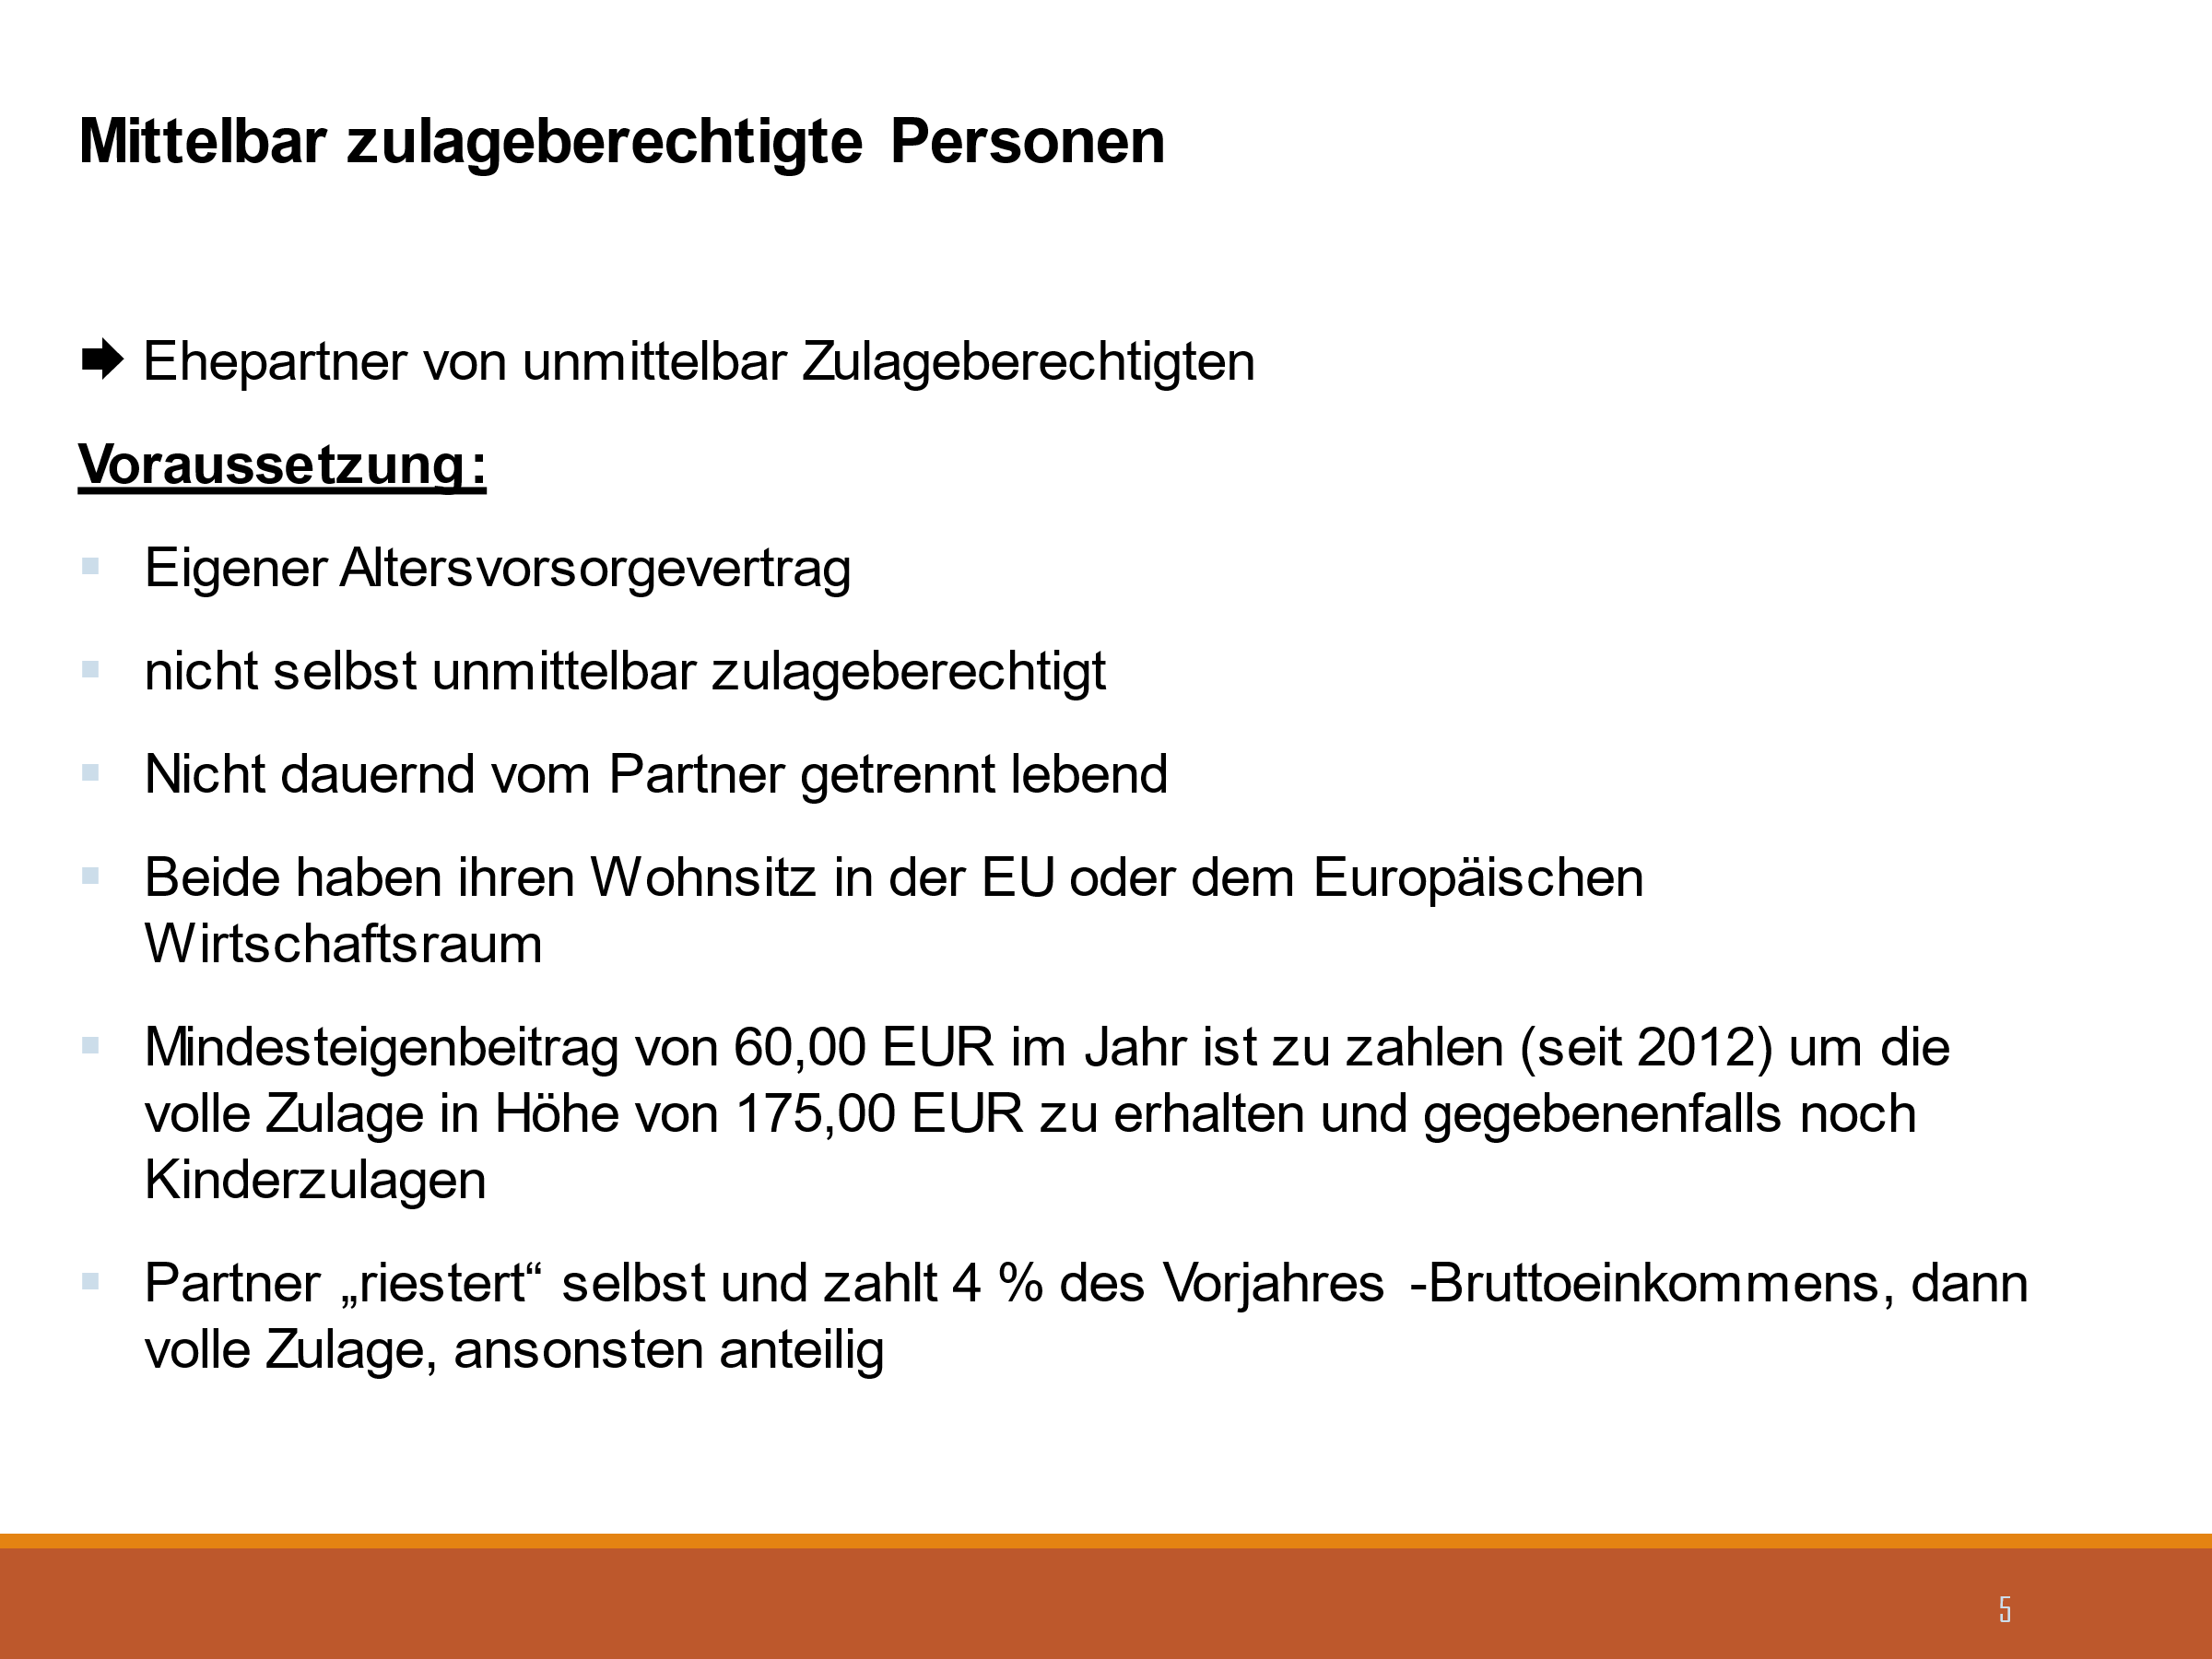 | 06 | 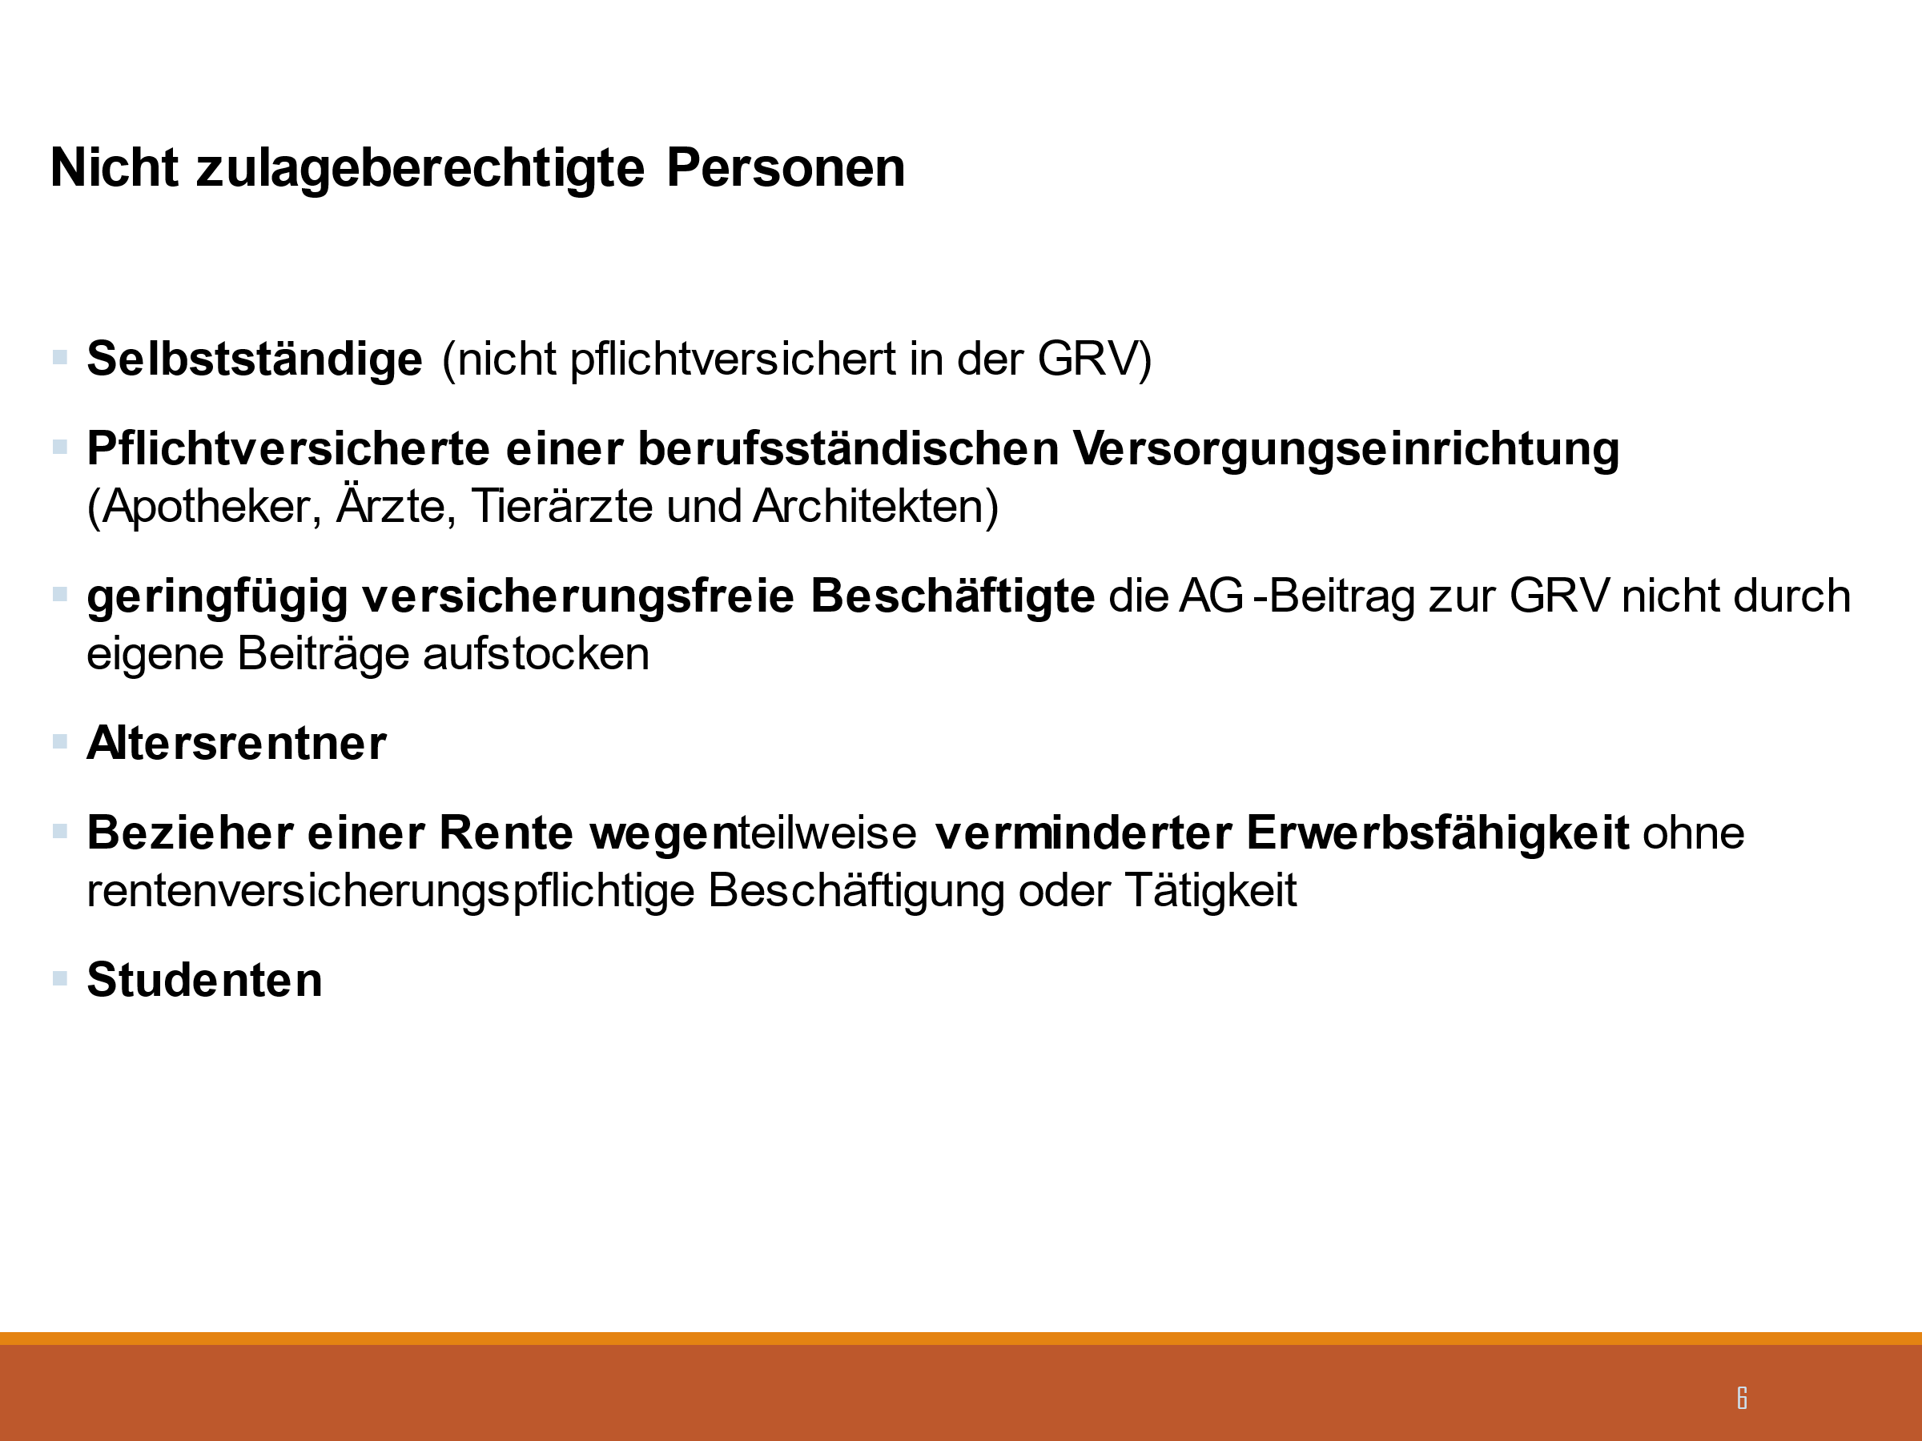
07 | 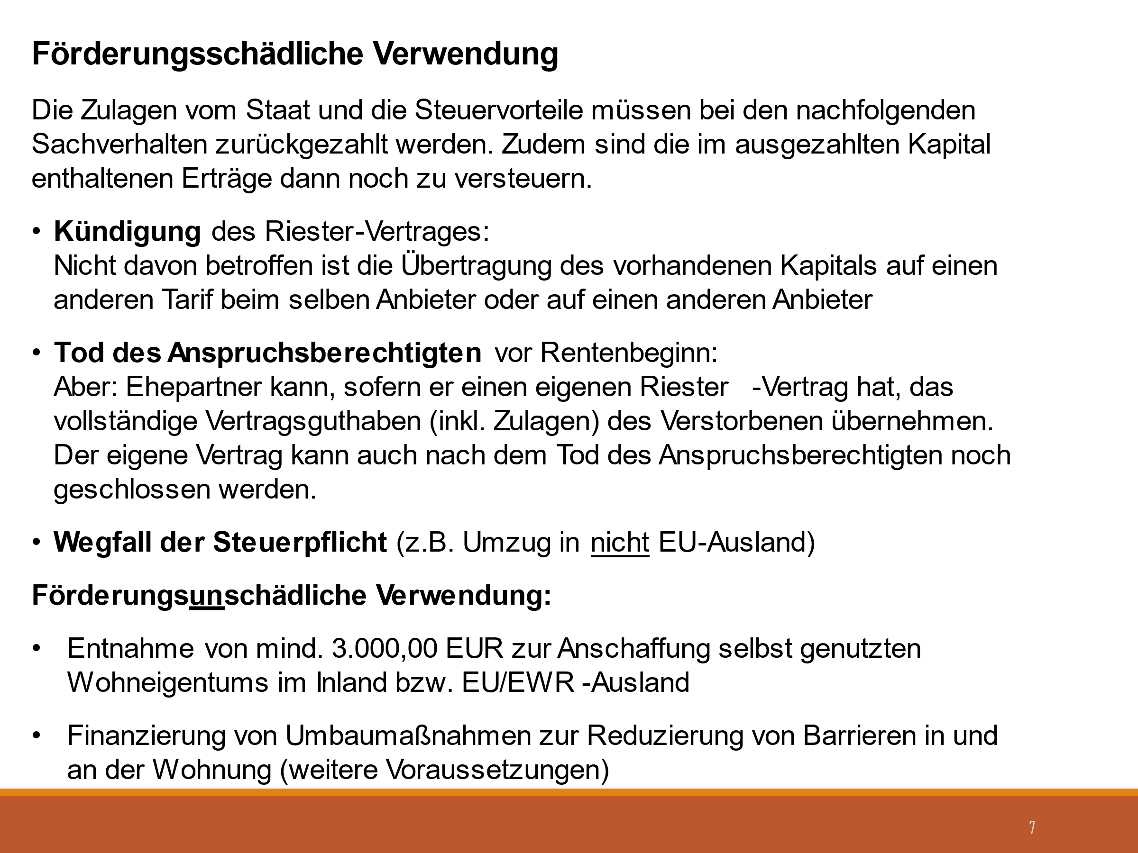 | 08 | 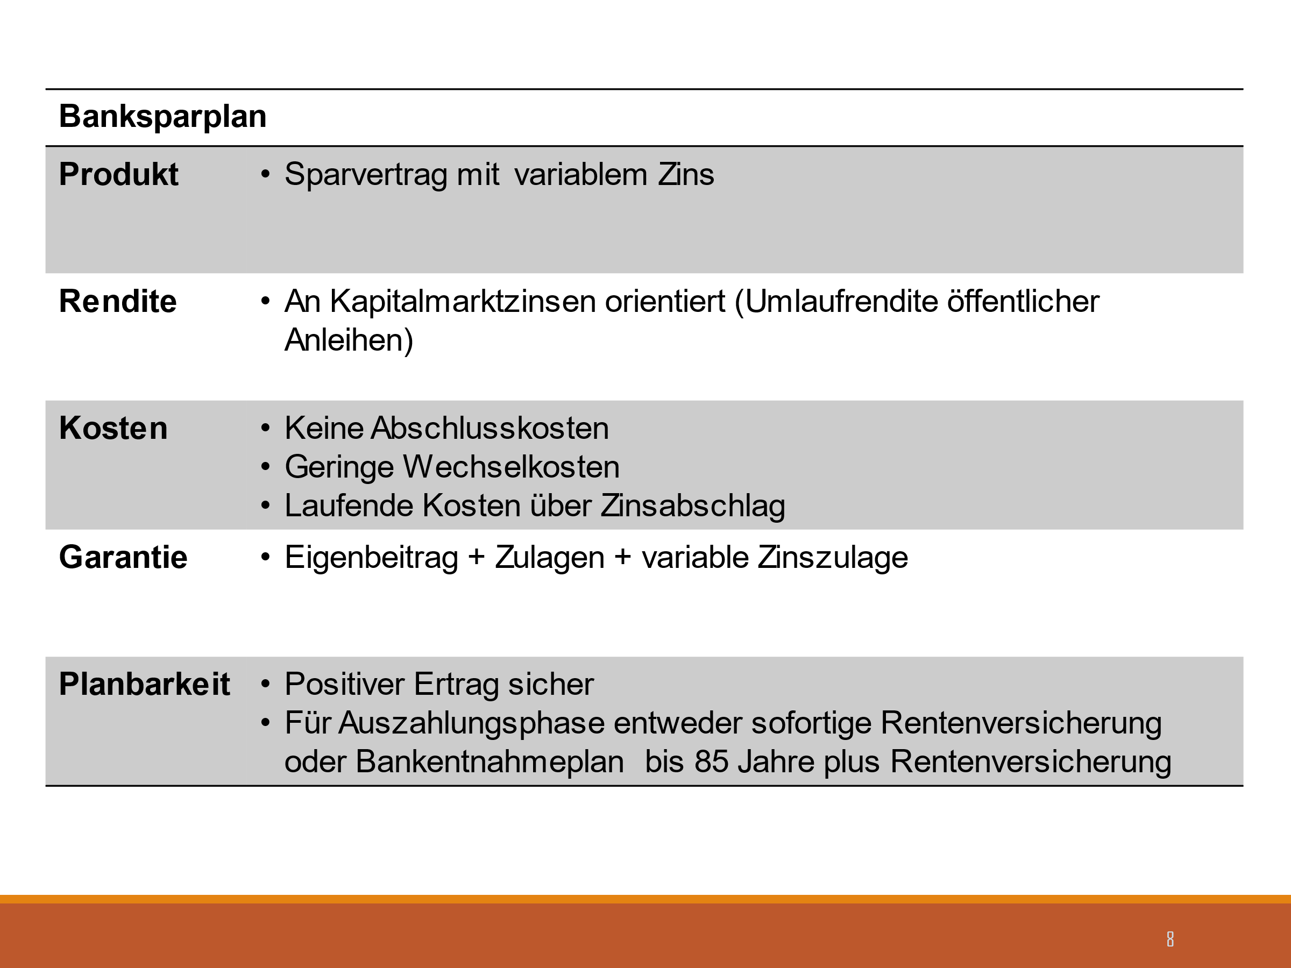
09 | 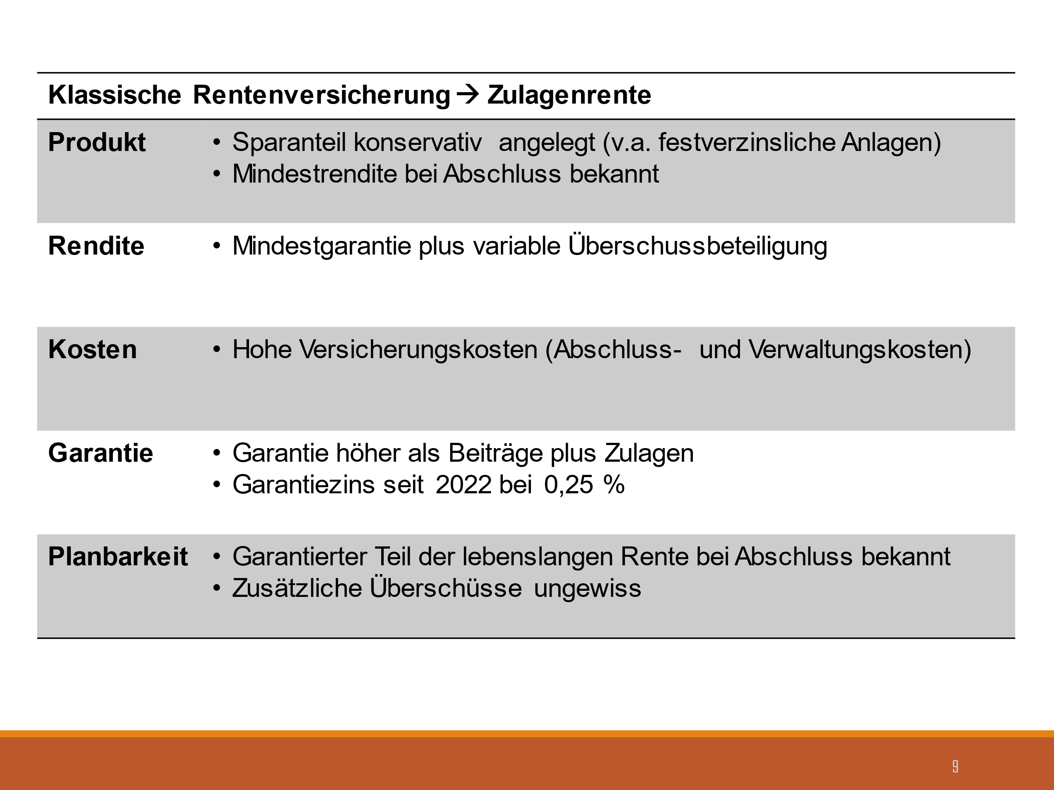 | 10 | 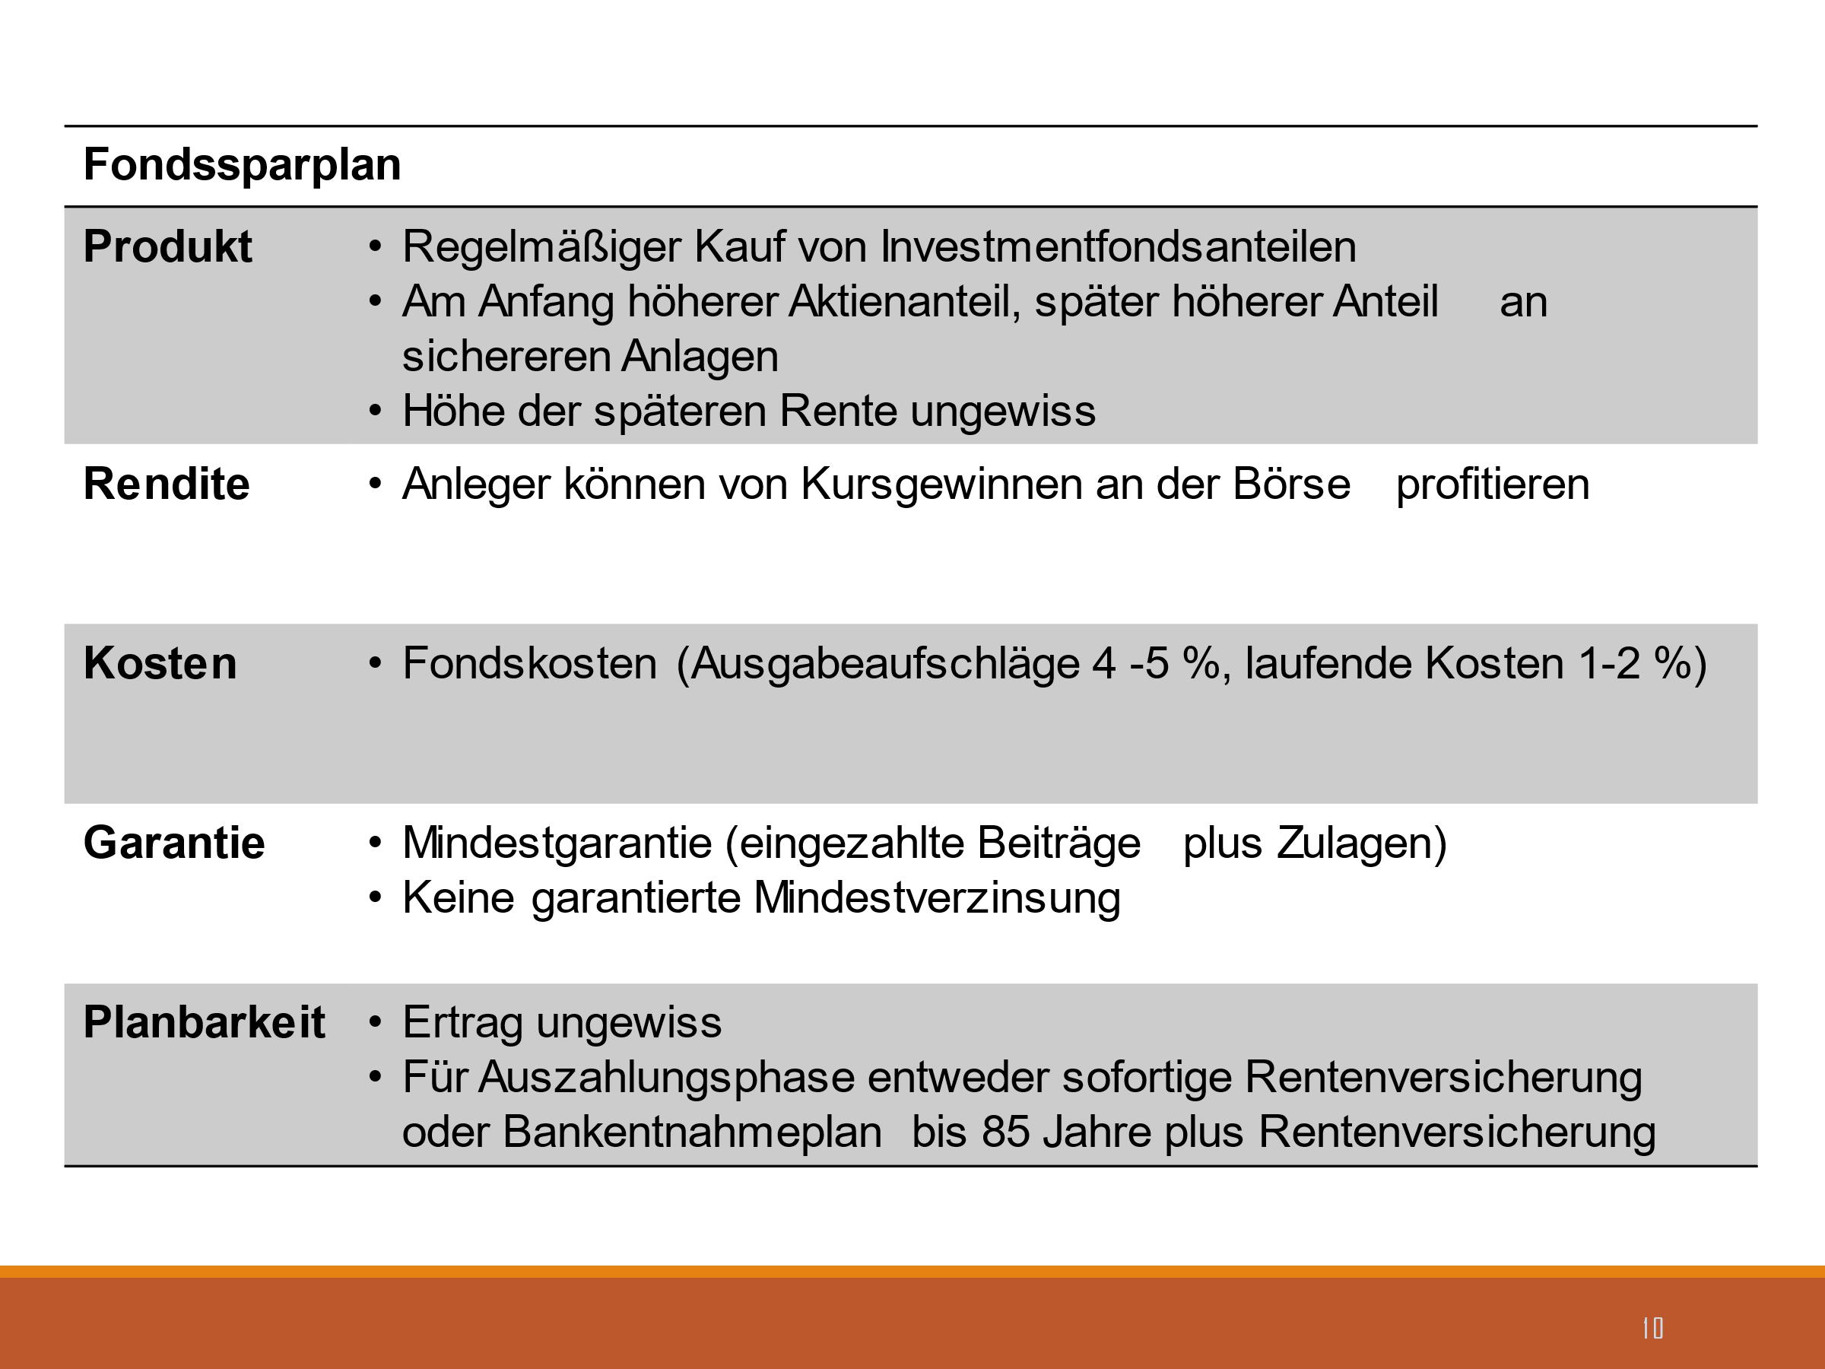
11 | 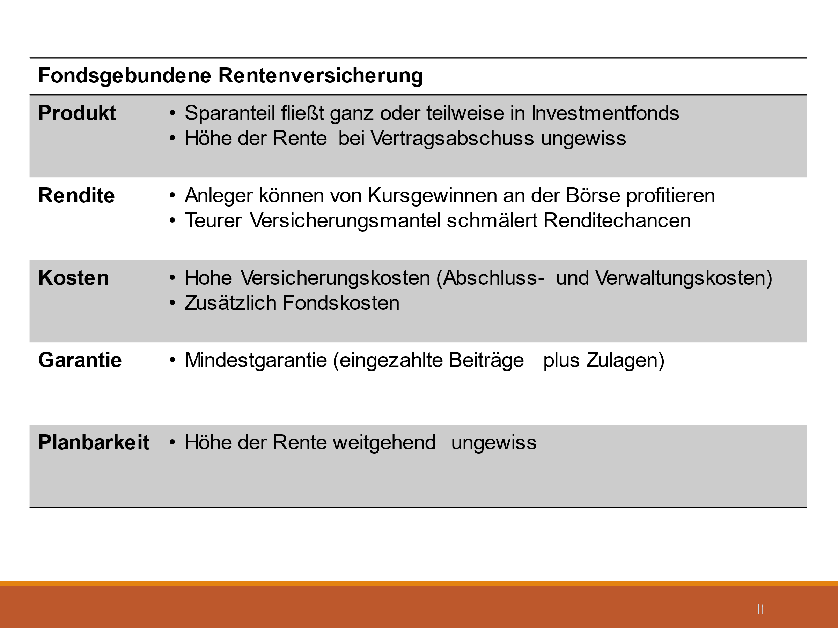 | 12 | 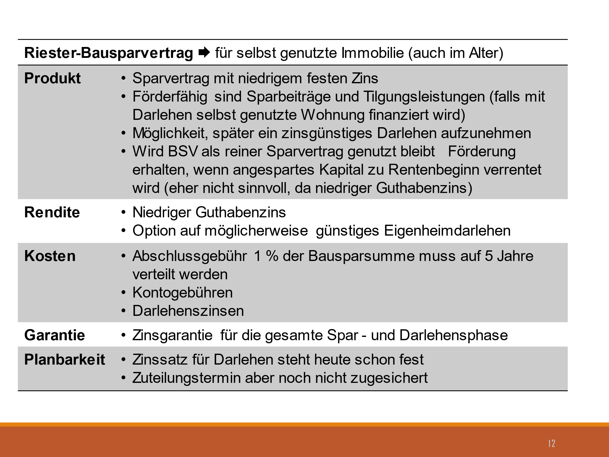
13 | 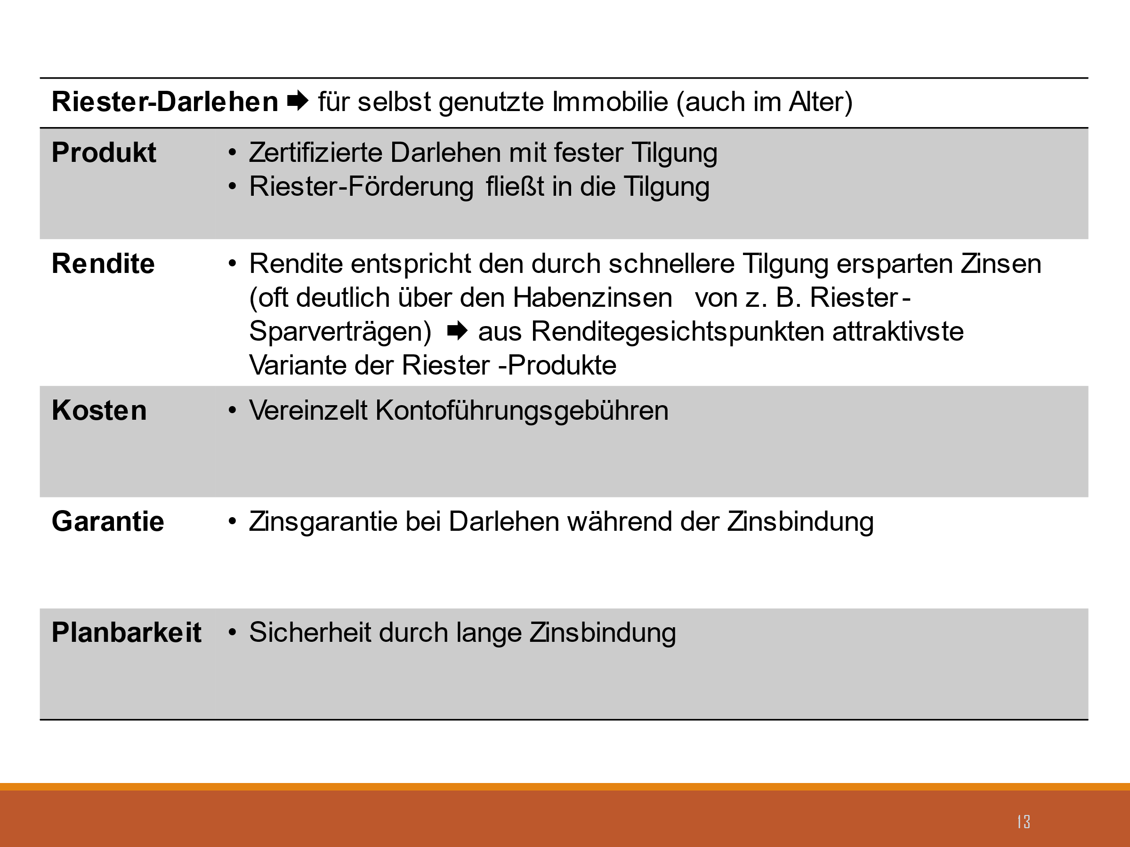 | 14 | 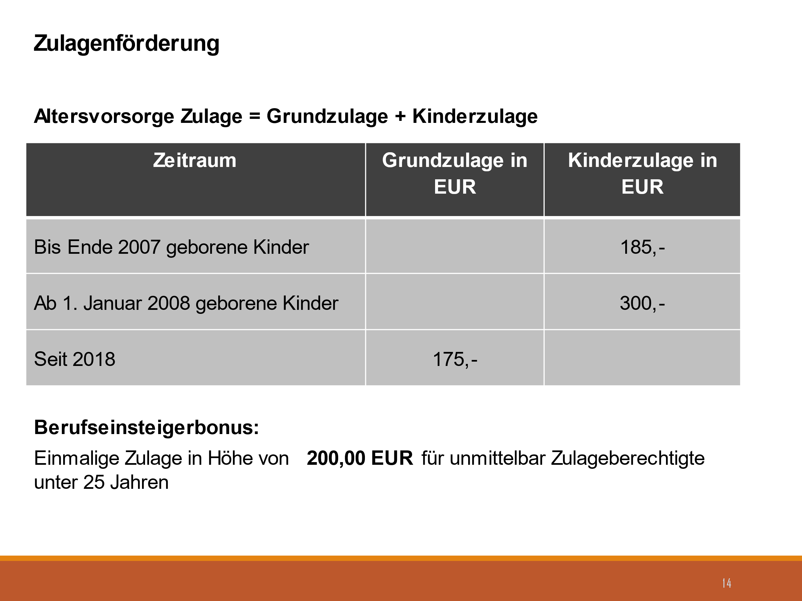
15 | 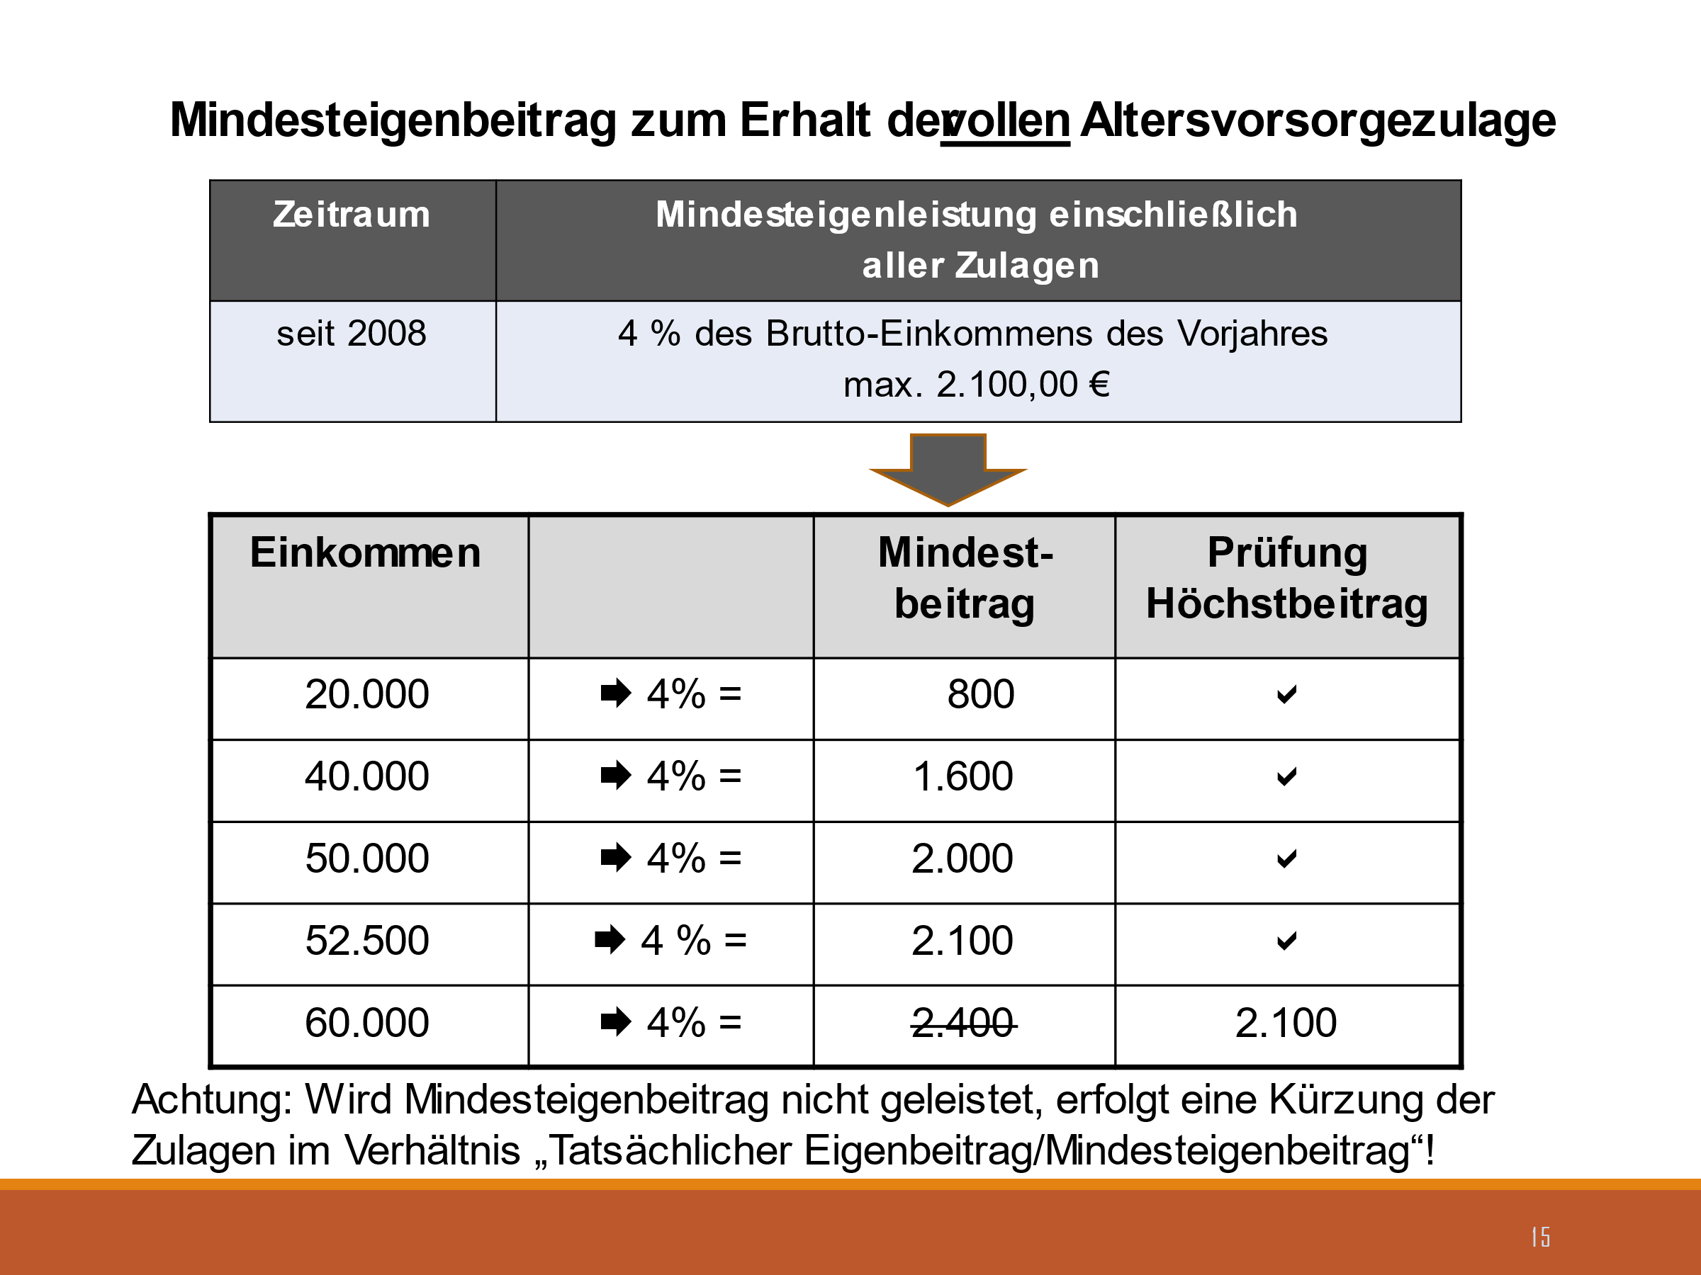 | 16 | 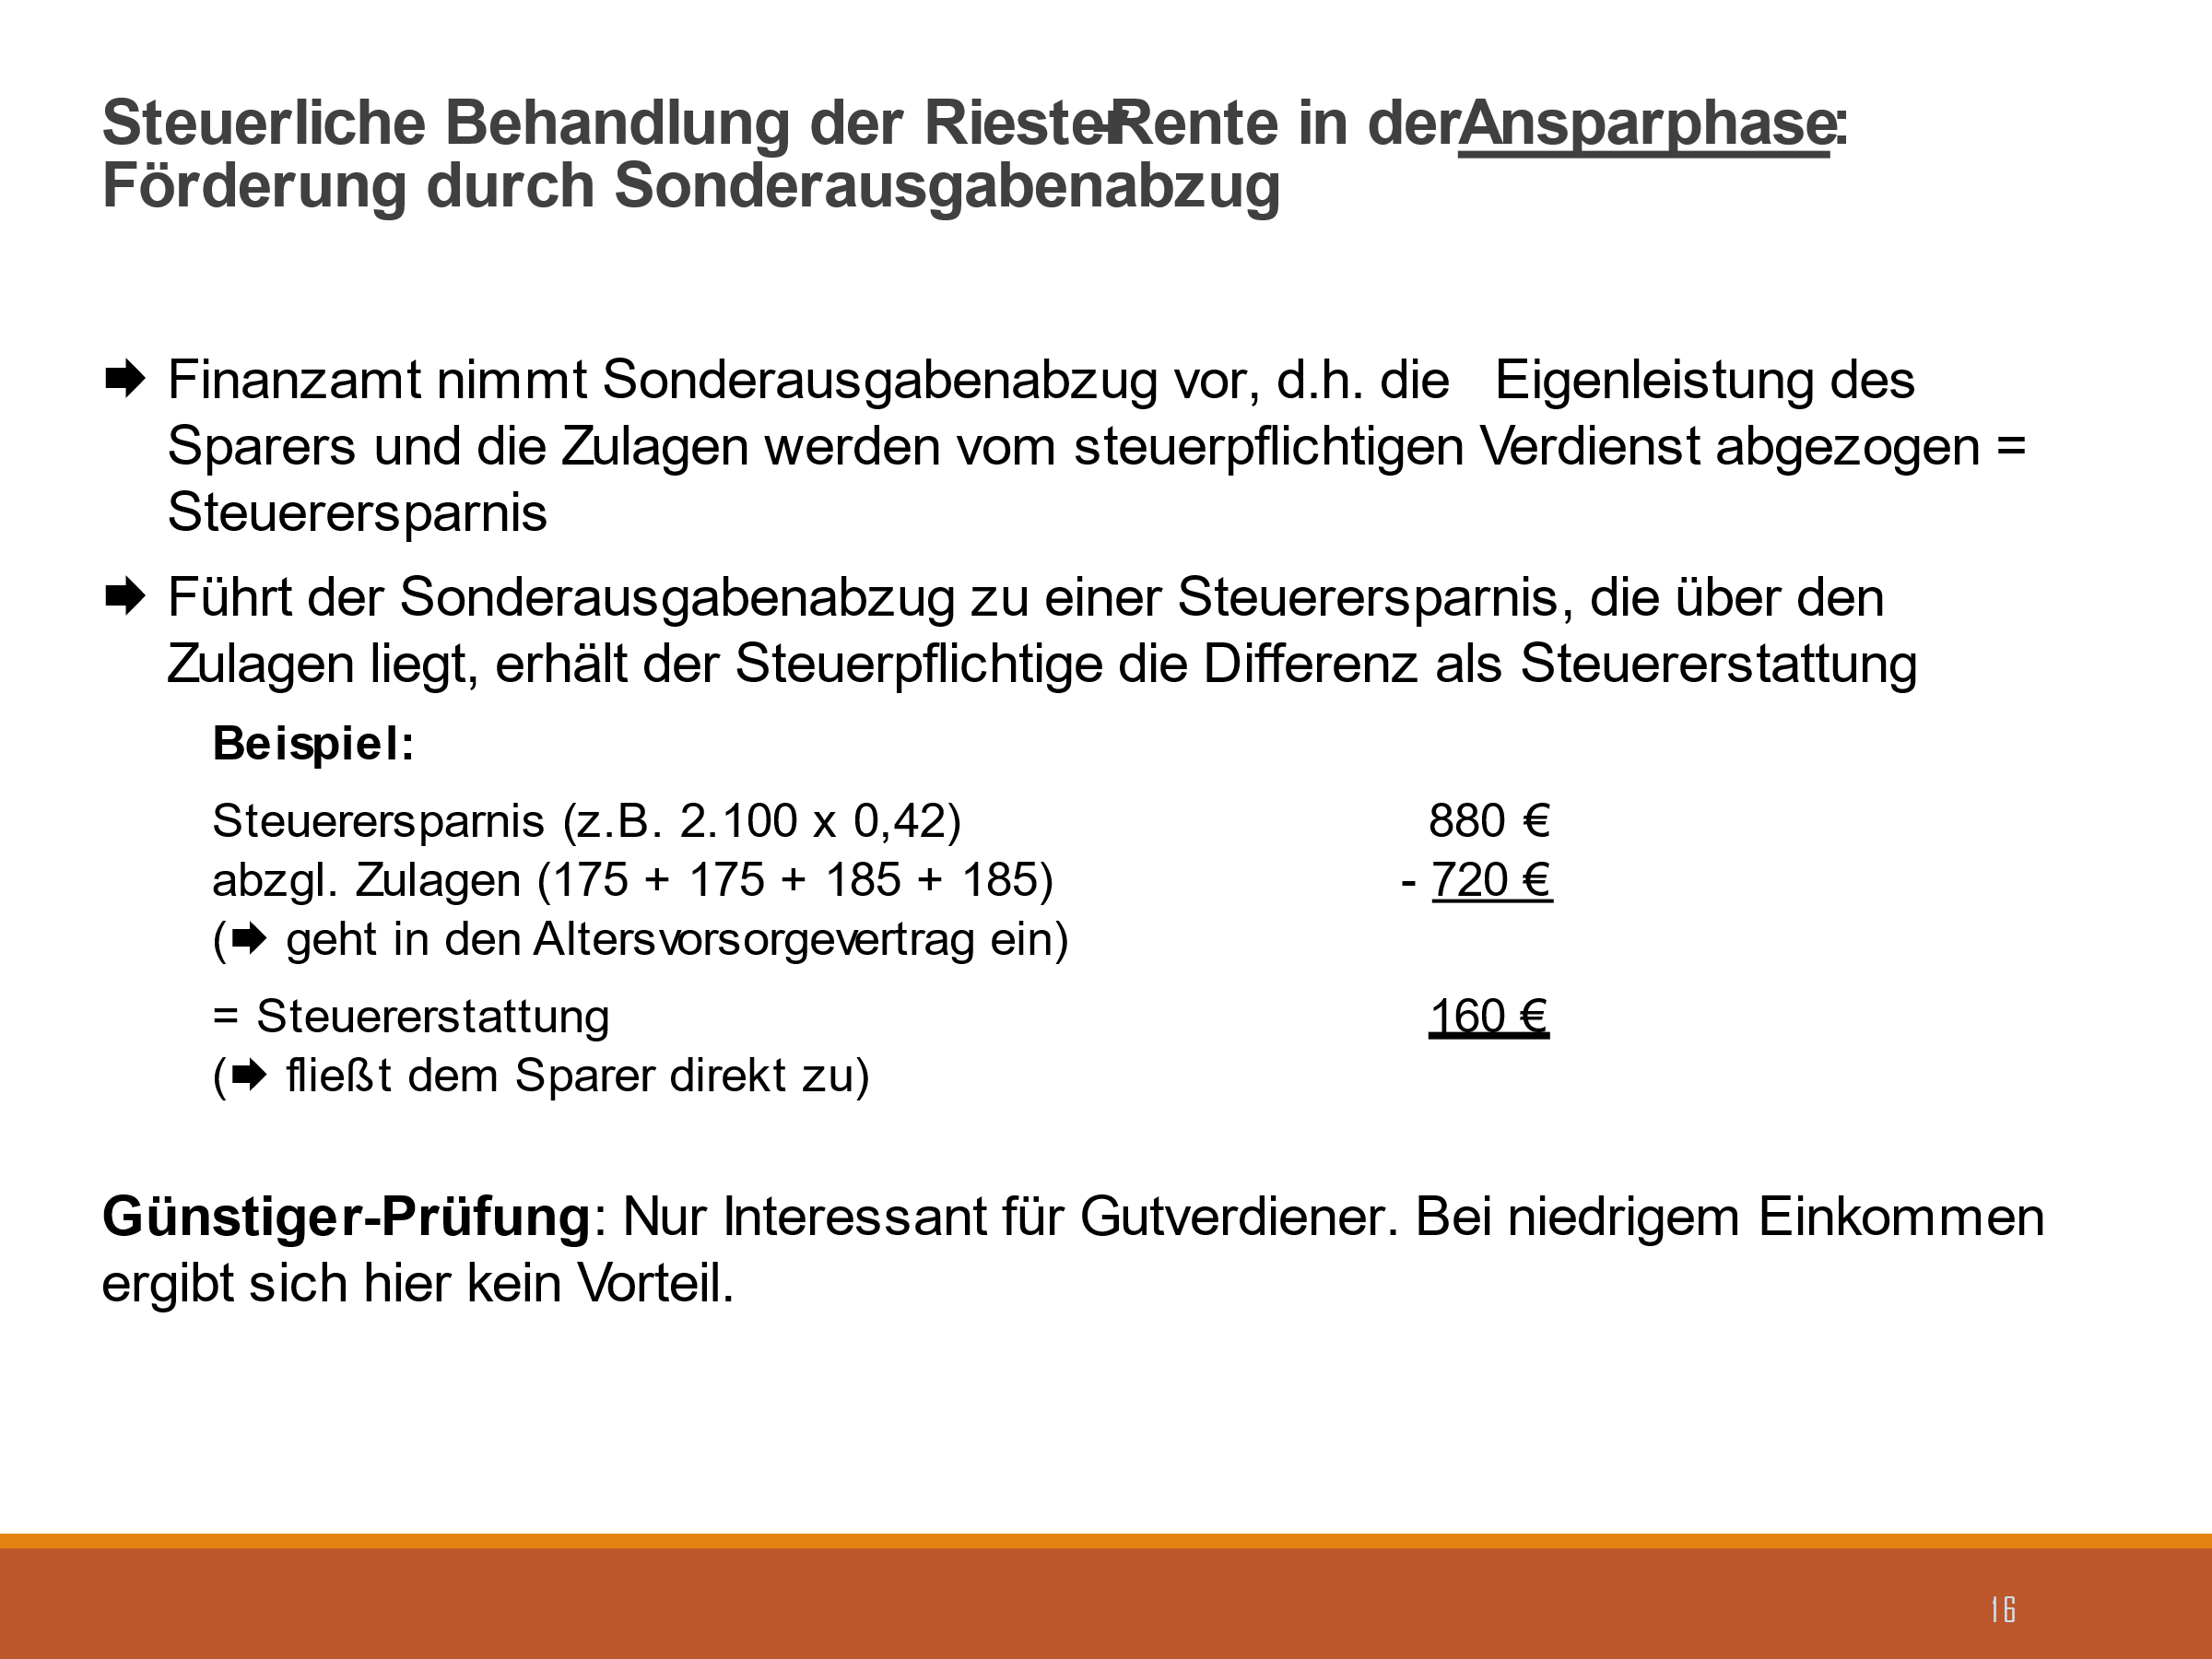
17 | 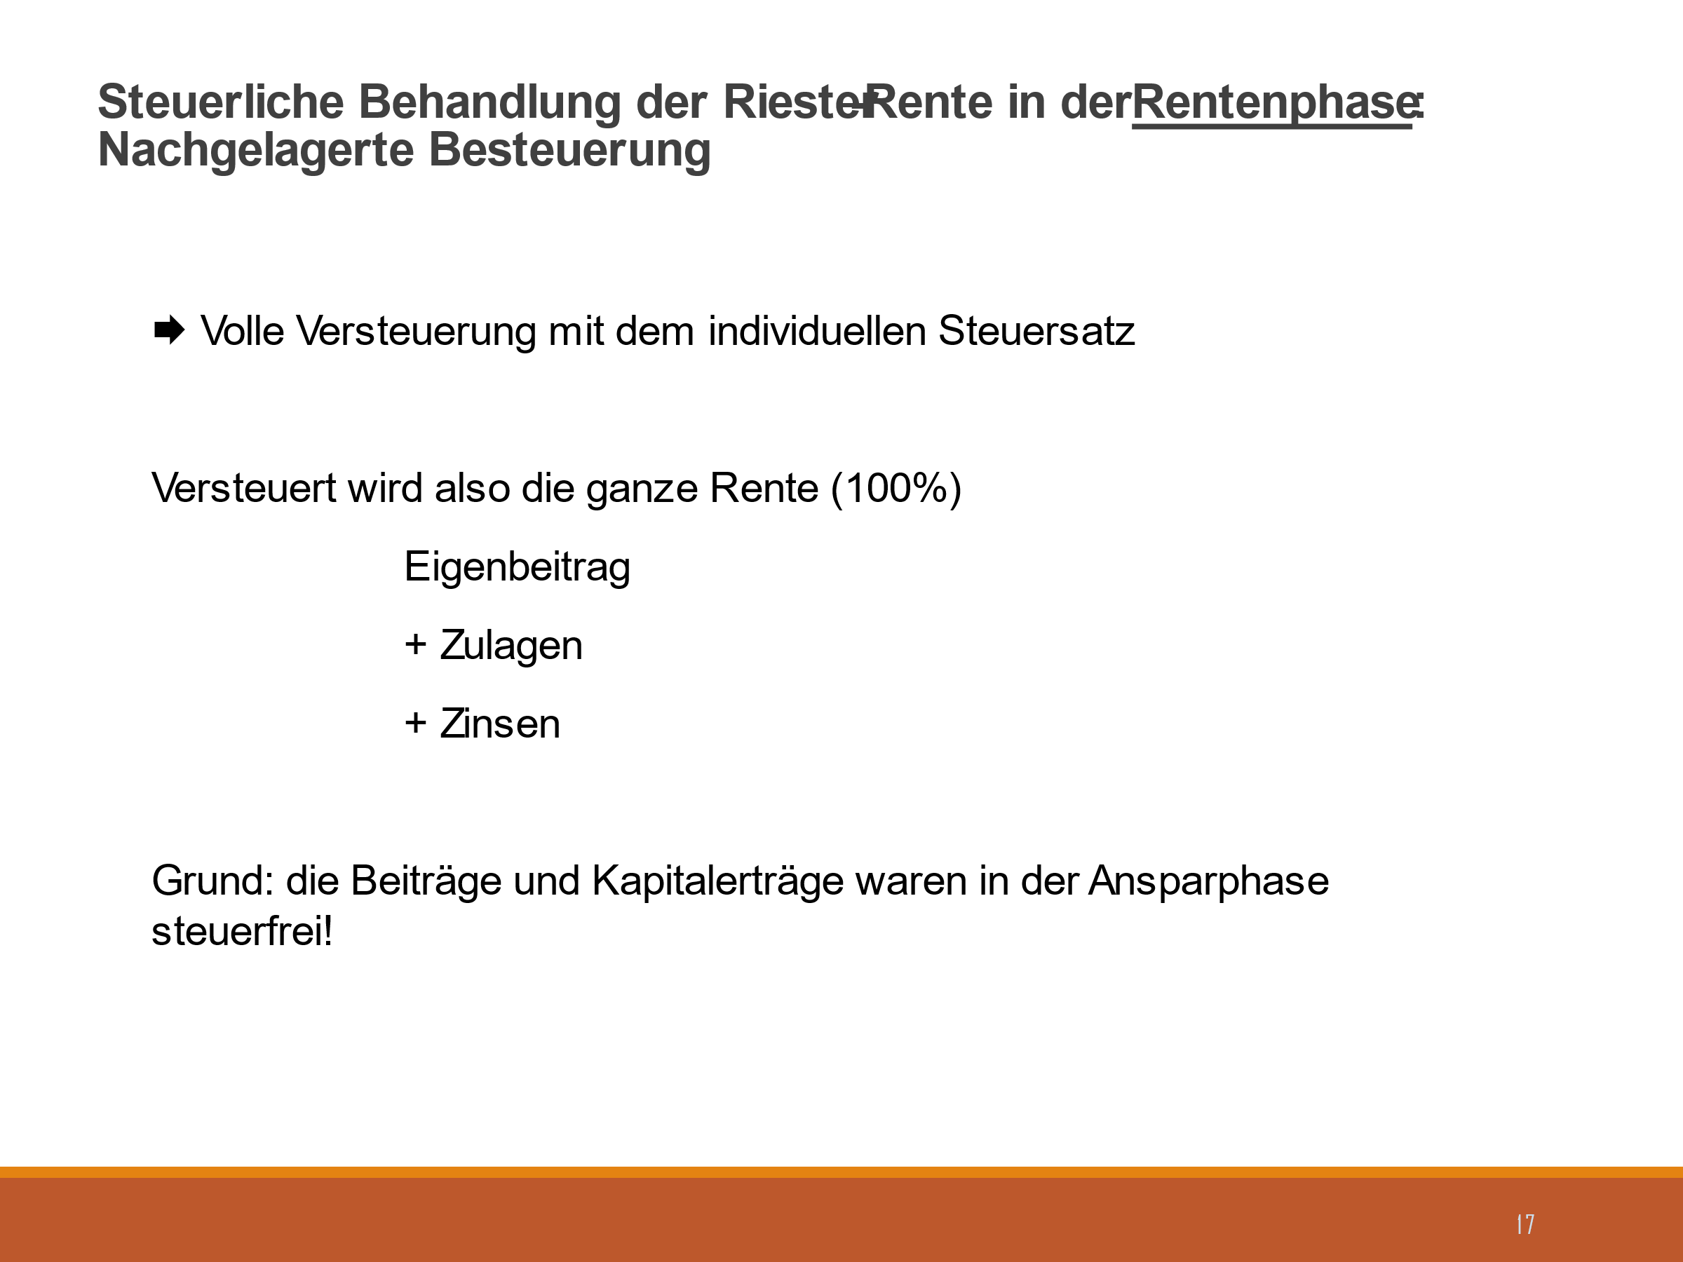

Datenkranz
Klicken zur Auswahl
Anlage 1: Informationen zur Zulagenrente.

Anlage 2: Auszug aus den Beratungsprotokollen / der Dokumentation: Einwände der Kunden im Rahmen der Riester-Beratungsgespräche.
Klicken zur Auswahl

Anlage 3: Auszug aus dem Unternehmenshandbuch. Webinare mit „whereby.com“ durchführen.
Klicken zur Auswahl

Anlage 4: Digitales Feedback der Proximus Versicherung AG.
Klicken zur Auswahl

